INFO POUR LES ÉTUDIANTS
Atelier d’été 2026
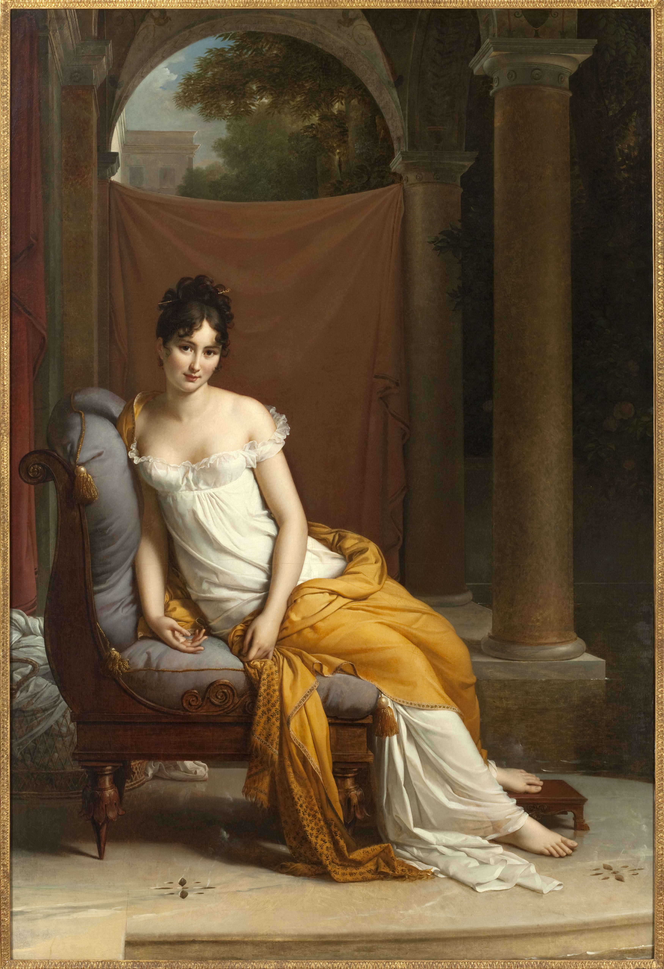 | La peinture néo-classique  Atelier thématique

Cet atelier de 4 séances de 2 heures chacune est destiné à découvrir, comprendre et apprécier les tableaux les plus représentatifs du courant artistique qui a traversé des périodes historiques saillantes : la fin de la Monarchie absolue, la Révolution française et l’Empire de Napoléon I.
Animé par la Professeure Marisa Goytía, dans ce cours on abordera les caractéristiques picturales du mouvement néo-classique ancré dans son contexte historique.
Atelier en français.
Niveau minimal requis: Confirmé 4 , DELF B1 o test de niveau
Les mardis de 16 à 18 heures – Alliance Francaise de Buenos Aires
Siège : Microcentro
Du 3 février au 3 mars 2026

